Пропонуємо танцювальним колективам взяти участь у фестивалі «Venice Dance Festival 2012»

у м. Венеція (Італія).
02.05 - 07.05.2012 року.

2.05 – виїзд зі Львова (орієнтовно о 7:00), прибуття у Краків (Польща), поселення у готель, вечірня прогулянка по місту (за бажанням).
3.05 – сніданок, переїзд у м. Відень (Австрія), екскурсія, нічний переїзд у м. Венеція (Італія).
4.05 – прибуття у Венецію, поселення в готель, вільний час, екскурсія (за бажанням).
5.05 – сніданок, участь у змаганнях.
6.05 – сніданок, вільний час, екскурсія (за бажанням), нічний переїзд у м. Львів.
7.05 – приїзд у Львів.

Вартість туру: 340 євро – особи до 18 років та спортсмени при наявності стартової книжки,
375 євро – старше 18 року супроводжуючі особи,
205 грн. – збір візового центру (для тих регіонів, де він є),
100 грн. – страхівка.

У вартість входить:
- Проїзд: Львів – Краків – Відень – Венеція - Львів;
- Паромна переправа до острова Lido di Venezia;
- проживання (1 ніч у Кракові, 2 ночі у Венеції);
- візова підтримка;
- страхівка.

Додатково слід оплатити:
- екскурсії (за бажанням),
- стартовий внесок та вхід на турнір.

Довідки:
тел.: +38 067 670 28 25
e-mail: yuriyprochko@yahoo.com
yuriyprochko@gmail.com
Юрій Прочко

sdadx
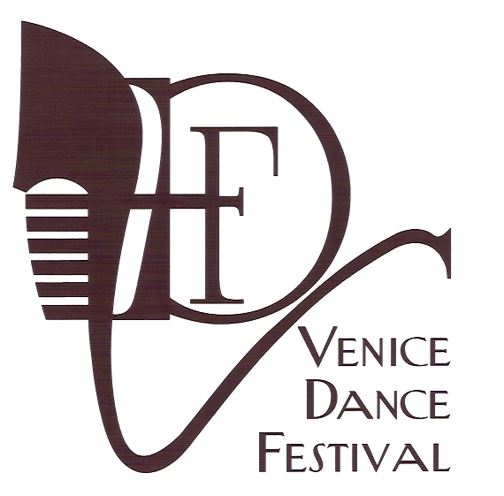

VENICE DANCE FESTIVAL 2012
Date: 5TH - MAY 2012
Place: HOTEL EXCELSIOR , Lungomare Marconi , Lido di Venezia , Italia
№ | CATEGORIES | 13:00– REGISTR.  15:00- START OF COMPETITIONS | 14:00– REGISTR.  16:00- START OF COMPETITIONS | 15:00– REGISTR.  1700- START OF COMPETITIONS
1 | Juveniles 1 “E” (under 10) | 3 ST, 3 LA
2 | Juveniles 2 “E” (under 12) | 3 ST, 3 LA
3 | Juniors 1 “E” (under 14) | 3 ST, 3 LA
4 | Juniors 2 “E” (under 16) | 3 ST, 3 LA
5 | Youth +Adult “E” (16 and older) | 3 ST, 3 LA
6 | Juveniles “D” (under 12) |  | 4 ST, 4 LA
8 | Juniors 2 “D” (under 16) |  | 4 ST, 4 LA
9 | Youth +Adult “D” (16 and older) |  | 4 ST, 4 LA
10 | Juniors 1 “С” (under 14) |  | ST, LA
11 | Juniors 2 “С” (under 16) |  | ST, LA
12 | Youth “С” (under 19.) |  | ST, LA
13 | Youth +Adult “B” (16 and older) |  | ST, LA
14 | Juveniles Open (under 12) |  |  | ST, LA
15 | Juniors 1 Open (under 14) |  |  | ST, LA
16 | Juniors 2 Open (under 16) |  |  | ST, LA
17 | Youth 1 Open (under 19) |  |  | ST, LA
18 | Youth 2 Open (under 21) |  | ST, LA
19 | Adult Open (21 and older) |  |  | ST, LA
20 | Senior Open (over 35) |  |  | ST, LA

Entry fee: Per person per program:
Juveniles , Juniors, Youth, Adults Open – 25 €
Classification competitions: «E, «D»- 15 € . «C», «B» - 20 €
Tickets: 10 €
Prizes: All finalists of the competition will be rewarded by diplomas.
First Three places in each category will be rewarded by a trophey.

Rules: According to WDCAL and IDAL Regulations.
Confirmations: Confirmations are to be made by Internet or fax until 25TH APRIL .
Adjudicators: Invited WDC adjudicators.

Organizers:
Luca Tonello &Ekaterina Barulina
Via Volpino 28, 30030 Mellaredo di Pianiga, Ve Italia
Tel 00393389803101

Fax 0039415194000 Email:info@temtem.it

